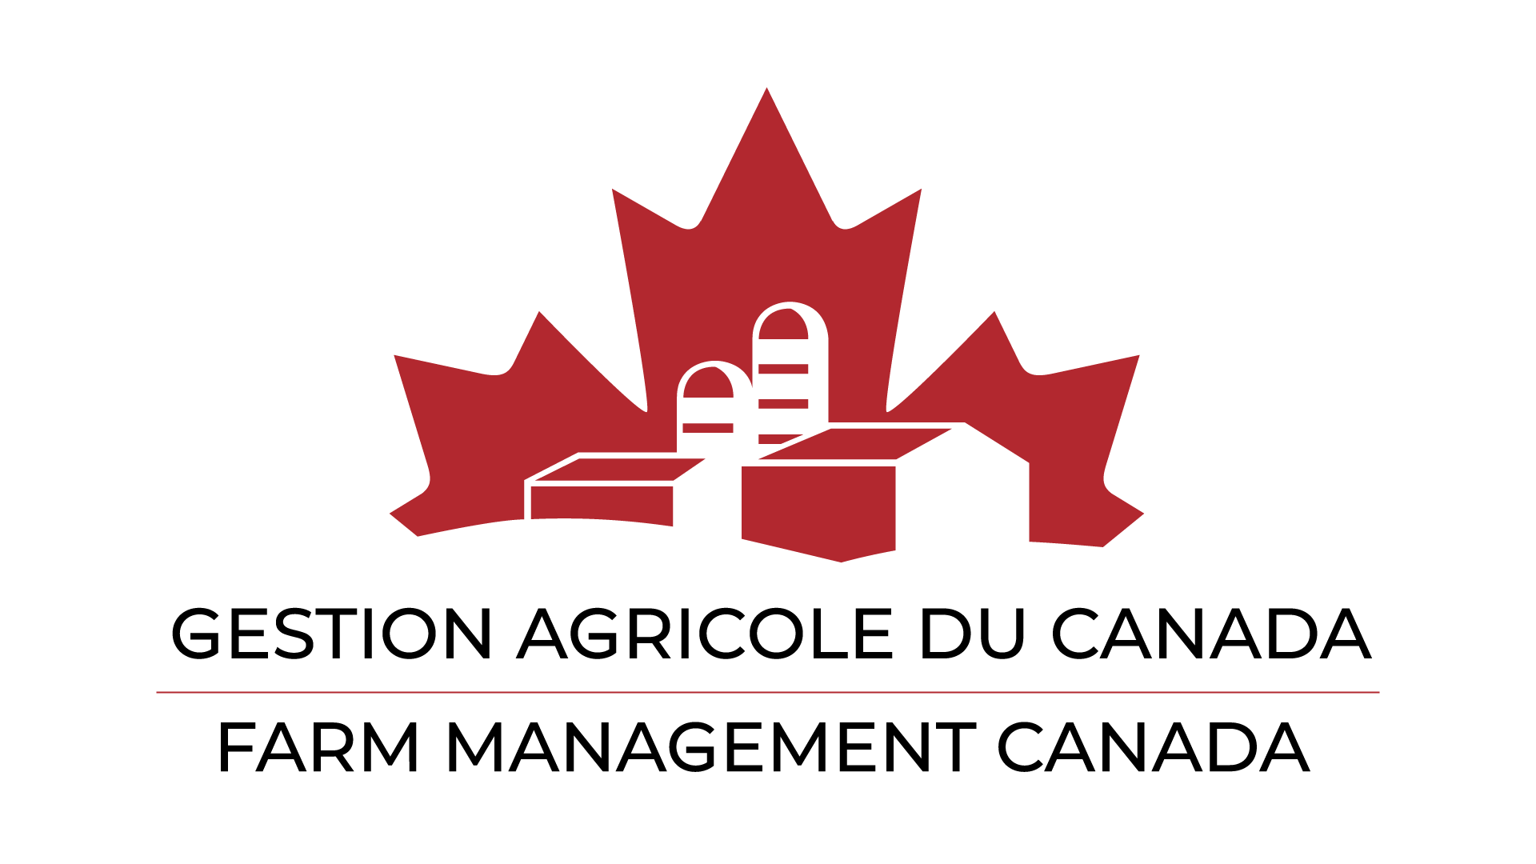

Appel de résolutions 2025

Que pouvons-nous faire pour vous?

Gestion agricole du Canada encourage ses membres à soumettre des résolutions qui seront débattues au cours de l'assemblée générale annuelle.

Il s'agit d'une occasion d'influencer l'administration des activités de GAC ainsi que l'organisation elle-même. Quelle meilleure façon de sensibiliser le conseil d’administration, le personnel et les membres aux questions et aux enjeux qui vous importent.

Un formulaire de préparation de résolutions en format électronique, dont une copie apparaît ci-dessous, est accessible à ceux souhaitant soumettre des résolutions.

Nous encourageons les membres à consulter la documentation et à découvrir ce que GAC a déjà fait avant de soumettre une résolution. Veuillez consulter le site Web de GAC à l'adresse : www.fmc-gac.com pour obtenir des renseignements sur ses activités et initiatives ou nous contacter à l’adresse : info@fmc-gac.com.

Veillez à la pertinence de la résolution à la mission et au mandat de GAC :

Notre vision
Une industrie agricole canadienne résiliente et prospère.

Notre mission
Promouvoir l’excellence en matière de gestion agricole.

Notre but

Être l’organisme canadien qui facilite l’amélioration des pratiques de gestion agricole par la création, la conservation et la vulgarisation des connaissances.

Nos priorités stratégiques :
- Exercer un leadership au sein de l’industrie
En tant que porte-parole et champion national de l’excellence en matière de gestion d’entreprise agricole.
- Faire progresser la connaissance au sein de l’industrie
En tant que gardien et source de référence pour ce qui est de l’expertise, des occasions d’apprentissage, des ressources et des outils en lien avec la gestion d’entreprise agricole.
- Promouvoir la réussite au sein de l’industrie
En faisant part des résultats positifs découlant du recours aux pratiques de gestion d’entreprise agricole afin d’accroître l’adoption et la mise en œuvre de ces pratiques.
- Renforcer les partenariats stratégiques
Favoriser l’établissement de partenariats stratégiques et entretenir ces partenariats afin de maximiser la portée et l’incidence des démarches entreprises par l’organisation et de garantir la viabilité de celle-ci.

Les résolutions acceptées, qui ne sont toutefois pas abordées ou débattues à l'assemblée générale annuelle seront présentées à la première rencontre du nouveau conseil d'administration à la suite de l'assemblée.

Une résolution proposée et portant la signature d'un membre en règle, ou de plusieurs, doit être reçue (le cachet de la poste n’aura aucune incidence sur la validité de la résolution proposée) d'ici le 9 mai 2025 à l’adresse : info@fmc-gac.com

Nous accepterons seulement les résolutions écrites envoyées par la poste ou par courriel.

Veuillez communiquer avec nous pour obtenir de plus amples renseignements ou si vous avez des questions ou commentaires.

C'est avec plaisir que nous vous aiderons à transformer vos idées en résolution.

~L’équipe de Gestion agricole du Canada

Résolution des membres

Formulaire de préparation

Nom du membre :

Date :

Le titre proposé de votre résolution :

Le détail de la proposition sous forme d'énumération (p. ex., trois puces) :

Un résumé d'une phrase de votre résolution dans la forme que vous aimeriez la voir adoptée :

